*Телеграм бот для пошуку музики з фільмів*.

На рисунку 1 зображені зв’язки між таблицями БД.

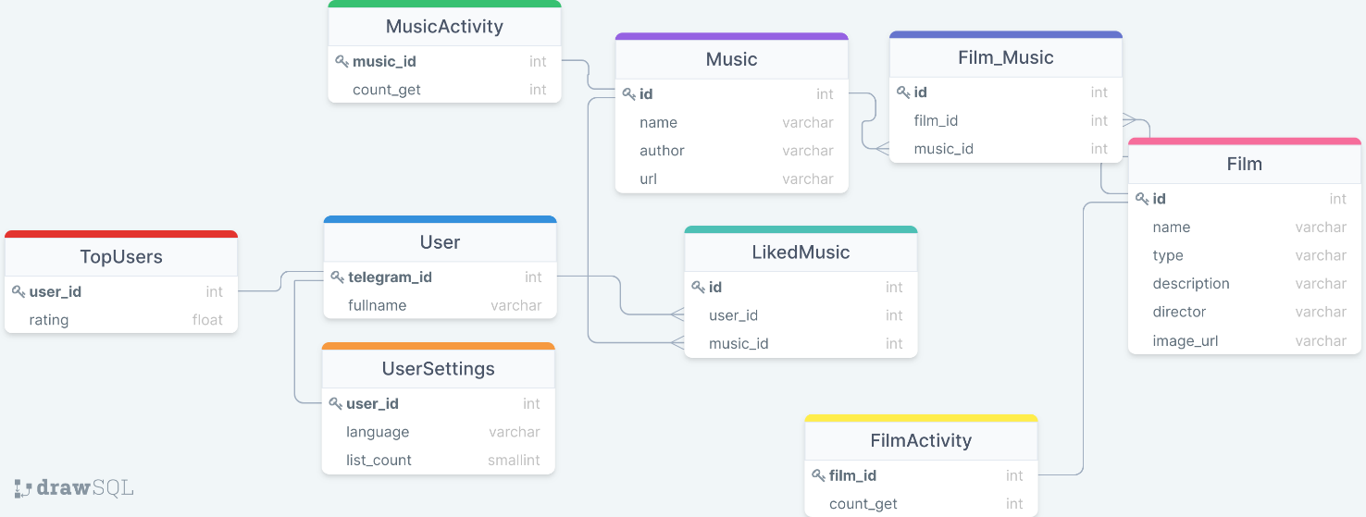

Рисунок 1 – Зв’язки між таблицями бази даних

На рисунку 2 зображена таблиця «User».

* telegram_id – поле, в якому зберігається ідентифікатор телеграм користувача.
* fullname – поле для збереження ім’я телеграм користувача.

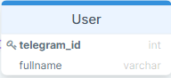

Рисунок 2 – Таблиця «User»

Таблиця «UserSettings» зображена на рисунку 3.

* user_id – ідентифікатор користувача (телеграм ід).
* language – збереження мови користувача.
* list_count – кількість пунктів в будь-якому списку.

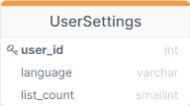

Рисунок 3 – Таблиця «UserSettings»

На рисунку 4 зображена таблиця «LikedMusic».

* id – авто інкремент.
* user_id – ідентифікатор користувача.
* music_id – ідентифікатор музичного треку.

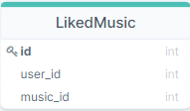

Рисунок 4 – Таблиця «LikedMusic»

«Film» - таблиця, що розміщена на рисунку 5.

* id – авто інкремент.
* name – назва фільму.
* type – тип треку.
* description – опис фільму.
* director – режисер.
* image_url – назва файлу.

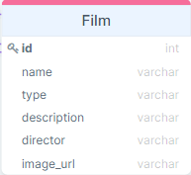

Рисунок 5 – Таблиця «Film»

На рисунку 6 зображена таблиця «FilmActivity».

* film_id – ідентифікатор фільму.
* count_get – кількість натисків на даний фільм (взаємодія з фільмом).

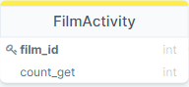

Рисунок 6 – Таблиця «FilmActivity»

Таблиця «Music» розміщена на рисунку 7.

* id – авто інкремнт.
* name – назва музичного треку.
* author – виконавець.
* url – назва музичного файлу.

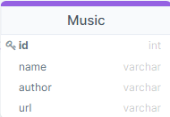

Рисунок 7 – Таблиця «Music»

На рисунку 8 зображена таблиця «MusicActivity».

* music_id – ідентифікатор музичного треку.
* count_get - кількість натисків на даний музичний трек.

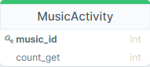

Рисунок 8 – Таблиця «MusicActivity»

Таблиця «TopUsers» розміщена на рисунку 9.

* user_id – ідентифікатор користувача.
* rating – рейтинг взаємодії користувача з телеграм ботом.

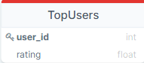

Рисунок 9 – Таблиця «TopUsers»